노동조합은 1월 16일(목) 오후 2시, 전국 조직국장 회의를 열고 2025년도 조직처 사업계획과 현안을 논의했다.

노동조합은 먼저 전국 조직국장들에게 15대 집행부 2기 사업으로 전국 소통 기반 활동을 강조하며, 조합원의 모든 의견을 고려한 현장사업에 주력할 것을 당부했다.

이어 향후 원활한 조직운영에 반영하기 위한 토탈영업센터 조합원 대상 설문조사 시행 계획을 공유하고, 오는 2월에 있을 2025년도 정기 지부대회 진행에 있어 준비사항과 철저한 점검 등과 관련해 의견을 주고받았다.

노동조합은 8개 지방본부 조직국장을 대상으로 교육도 시행했다. 이는 전국 조직국장의 전문성 및 역량 함양을 위한 것으로 교육 주제는 ∆2025 년 복무제도 개선사항 ∆2024년 노사협의회 및 단체교섭 결과에 따른 2025년 복무제도 개선 내용이다.

세부적으로 임신·출산·육아 관련 개선사항, 통상 임금 관련 대법원 전원합의체 판결내용, 토탈영업센터 운영방안 등의 내용이 다루어졌다.

이날 회의에서 황윤구 조직처장은 지난 해 조직개편 후 다소 혼란한 가운데서도 각 지방본부 현안사항 파악과 조직관리에 만전을 기해 주어 감사하다는 말을 전한 뒤 “2025년에도 조합활동 사항을 정기적으로 보고하는 등 조합간부 책임감 및 사명감 고취를 통한 조합사업에 적극적으로 매진해 달라”고 당부했다.

한편, 중앙선관위는 중앙선거관리위원 회의를 소집하고 전적전출로 발생된 중앙선관위 대표위원 선출에 대한 사항도 의결했다. 이날 중앙선관위원들은 만장일치로 김남수 위원을 대표위원으로 선출했고 박용운 위원을 간사위원으로 호선했다.
총 8명으로 구성된 중앙선관위는 향후 노동조합 선거관리 규정에 따라 입후보자의 등록, 자격요건 심사 및 사퇴 수리에 관한 사항, 공보발행 등 선거 관리에 필요한 제반 업무를 수행한다.

2025년 전국 조직국장 회의 개최
올해 지부대회 준비 및 조합원과의 소통강화 활동 논의
[제15 – 118호]
2025년 1월 16일(목)

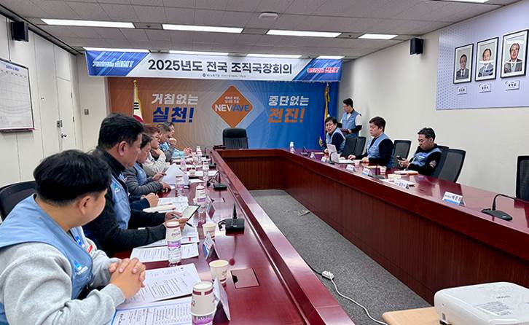
──── 중앙선거관리위원회 구성 ────
• 대표위원 : 김남수 (본사지방본부)
• 간사위원 : 박용운 (서부지방본부)
• 위원
정순종 (강북지방본부), 김상훈 (부산지방본부) 김경호 (대구지방본부), 홍순민 (본사지방본부) 김대진 (호남지방본부), 정영태 (충청지방본부)

